Выезд на лед на транспортных средствах опасен!

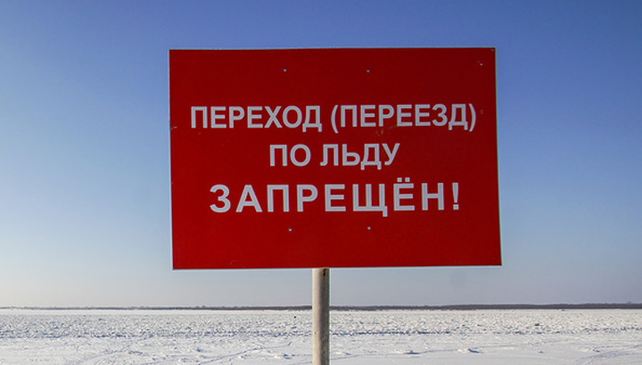
С самого начала зимы вдоль берегов водоемов города можно увидеть расположившихся на льду рыбаков, которые ради любимого занятия в любую погоду готовы долгое время сидеть над прорубью. При этом, зачастую для удобства, рыболовы выезжают на лед на автомобилях и снегоходах, игнорируя собственную безопасность.
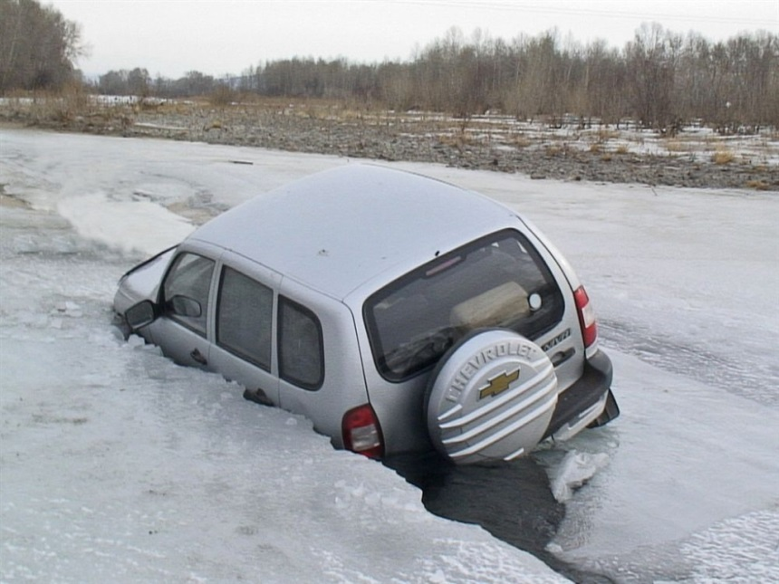
В целях предотвращения несчастных случаев на водных объектах спасателями водно-спасательной станции города совместно с представителями муниципальной стражи и ГИМС по Белгородской области организовано ежедневное патрулирование водоёмов города Белгорода. В ходе патрулирования проводятся разъяснительные беседы с населением об опасности выхода и выезда на лед с раздачей памяток. Особое внимание уделяется традиционным местам подлёдного рыбного лова, и особенно местам выезда транспорта на лед.
В настоящее время на территории города Белгорода открытых ледовых переправ нет, поэтому выезд на лёд на транспорте недопустим и является крайне опасным для жизни.

ВНИМАНИЕ!
Если вы стали очевидцем несчастного случая звоните
в Единую дежурно-диспетчерскую службу по телефону «112»

